**江苏科技大学**

**数据库原理与应用**

**课程设计报告**

学 院 经济管理学院

专 业 信息管理与信息系统

学生姓名 林永健、吕斌、高瑾、刘泽华、顾天乐

班级学号 172210409226、172210409128、162210409203、172210606415、172210902120

二零一八年十二月

**目 录**

**1 系统需求分析 1**

1.1 系统具体需求 1

1.2 系统业务流程分析 1

1.3.1 采购任务分配 1

1.3.2 采购询价 1

1.3 系统数据流图 1

1.3.1 顶层数据流图 1

1.3.2 零层数据流图 1

**2 数据库设计 2**

2.1 概念结构设计（ER图） 2

2.2 逻辑结构设计 2

2.2.1 表清单 2

2.2.2 表设计 2

**3 数据库应用系统开发 3**

3.1 表创建（表关系图） 3

3.2 索引创建（可以截图） 3

3.3 视图创建 3

3.4 触发器创建 3

**4 功能模块设计 4**

**5 功能模块实现 5**

5.1 采购任务分配 5

5.1.1 下达任务 5

# 1 系统需求分析

## 系统具体需求

1. 为企业提供所需要的物料和服务；
2. 力争最低的成本；
3. 使存货和损失降到最低的限度。
4. 保持并提高自己的产品或服务

具体的功能的实现如下：

1. 从任务表中下达任务 撤回任务
2. 将下达后的任务在询价单上生成一条询价信息
3. 由生成的询价信息，相应的选出供应该零件的几家商家，审价选定出价格最便宜的商家
4. 由审价结果，进而生成一份合同，记录进去合同表中
5. 由生成的商家以及下达的任务的物资进而生成一张发票，存入发票表

## 1.2 系统业务流程分析

### 1.3.1 采购任务分配

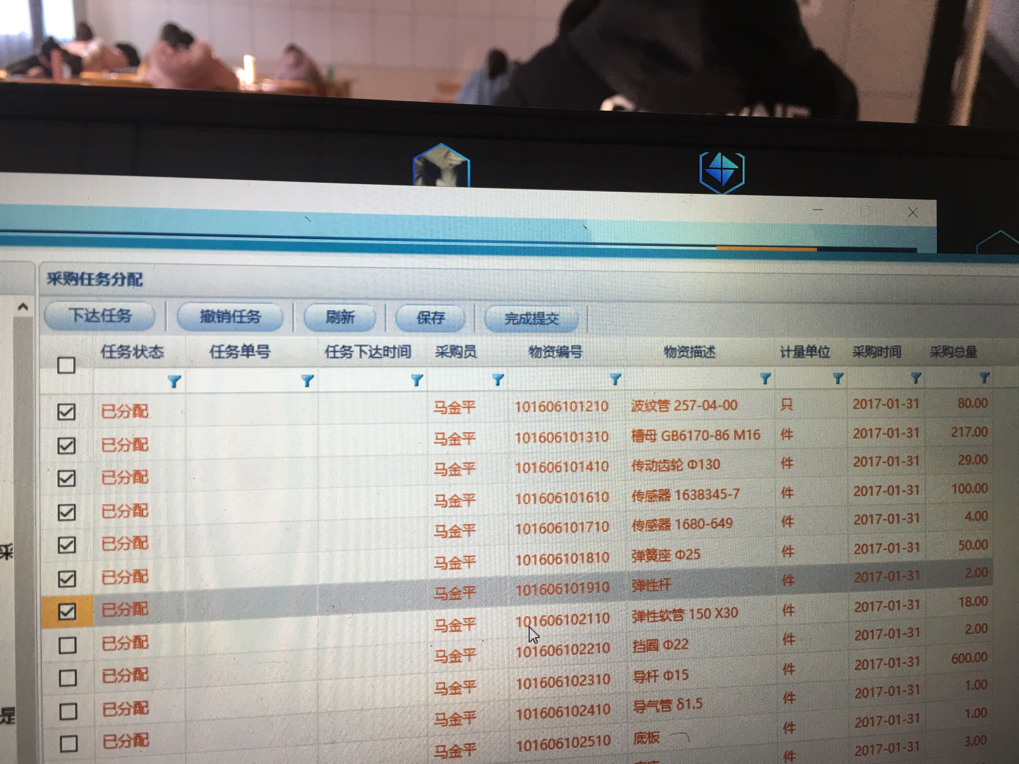

先关的采购数据：

**采购员 物资单号 物资描述 计量单位 采购时间 采购总量**

马金平 101606101210 波纹管257 只 2017-01-31 80.00

马金平 101606101310 槽母GB617 件 2017-01-31 217.00

马金平 101606101410 传动齿轮130 件 2017-01-31 29.00

马金平 101606101510 传感器1638 件 2017-01-31 100.00

马金平 101606101610 传感器1680 件 2017-01-31 4.00

马金平 101606101710 弹簧座25 件 2017-01-31 50.00

马金平 101606101810 弹簧杆 件 2017-01-31 2.00

马金平 101606101910

1.3.2 采购询价

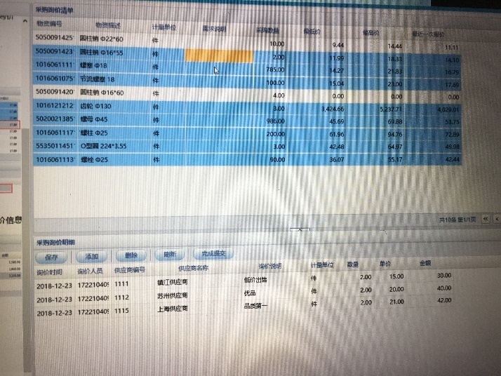

采购询价的相应的数据如截图所示：

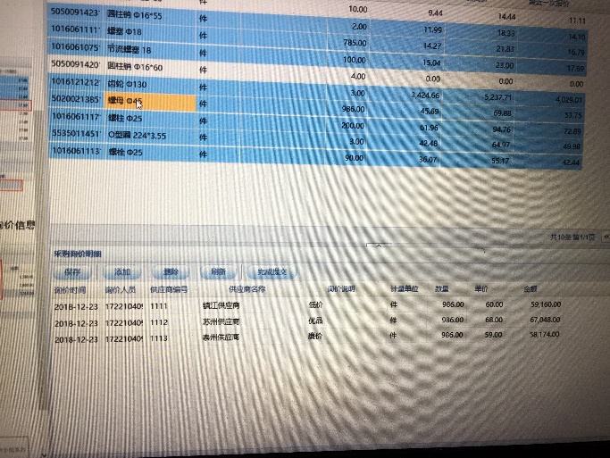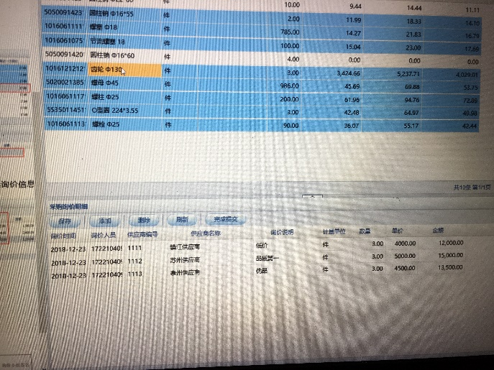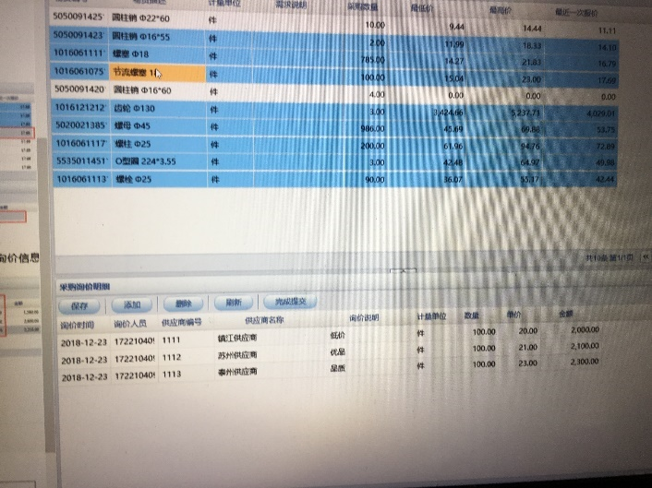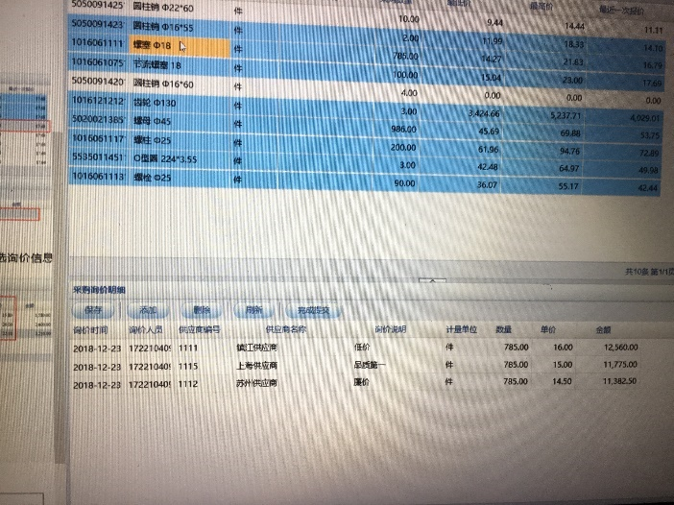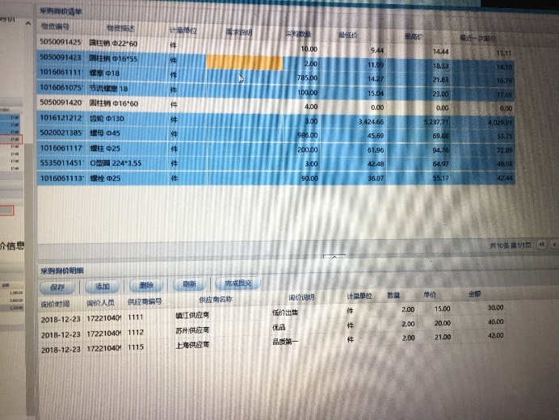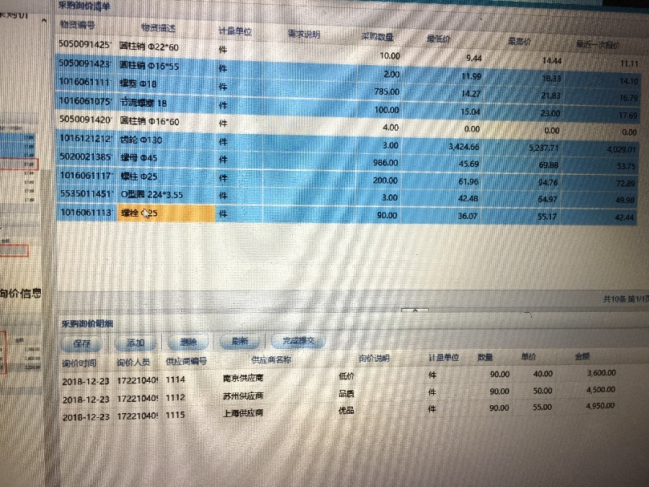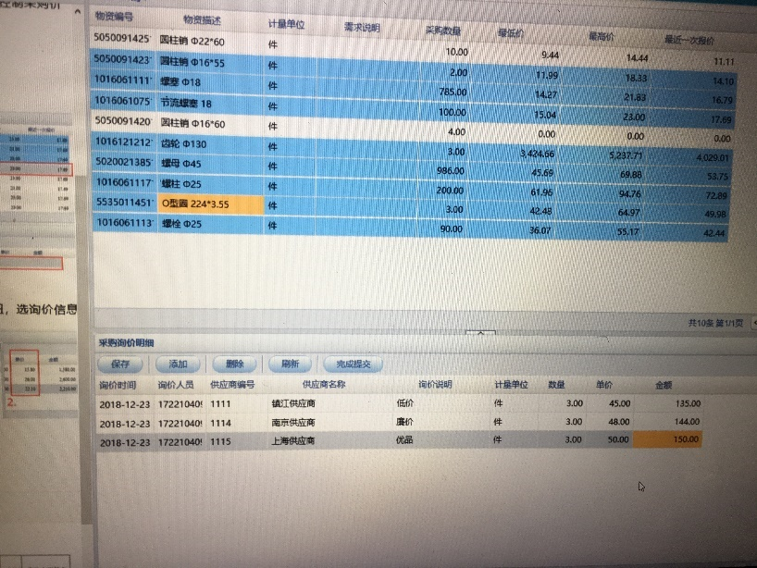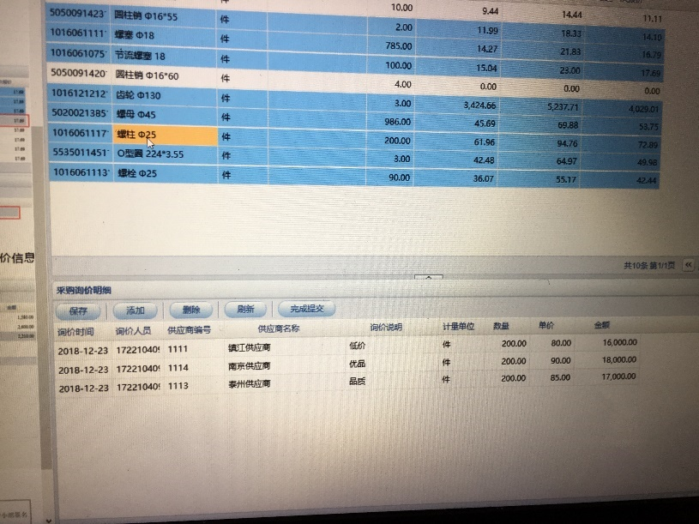

1.3.3 物资审价

物资审价过程的截图如下：

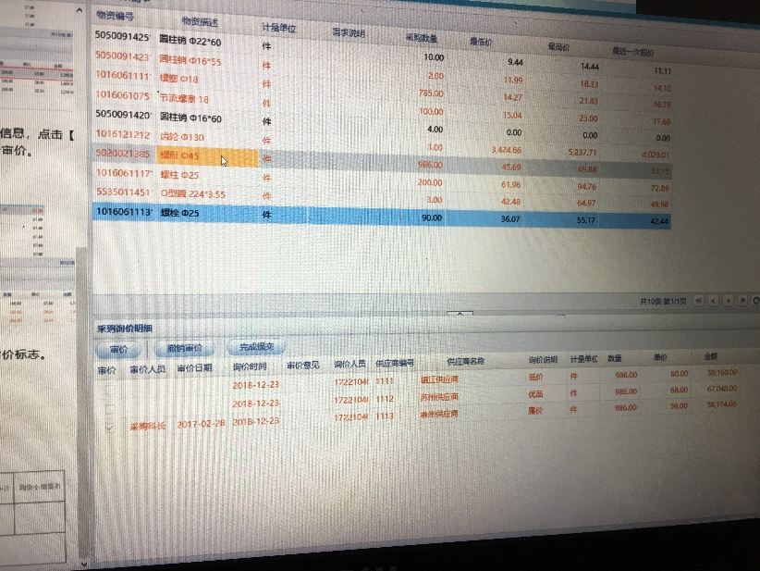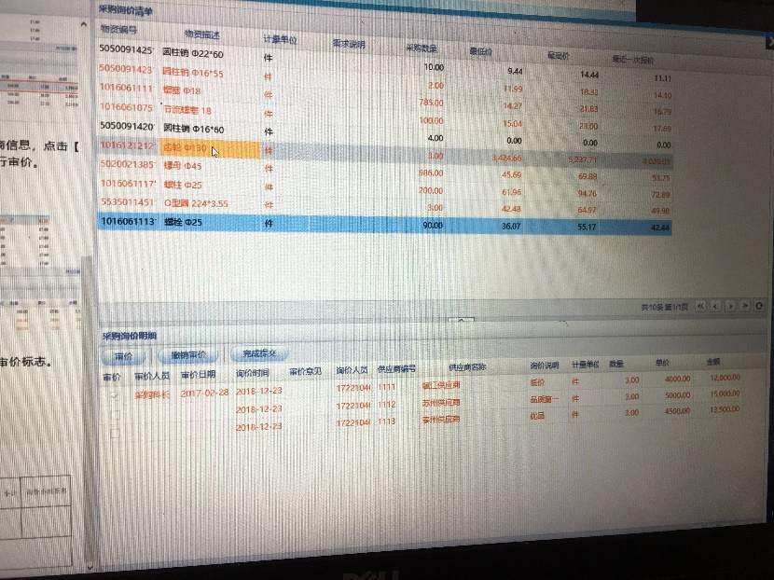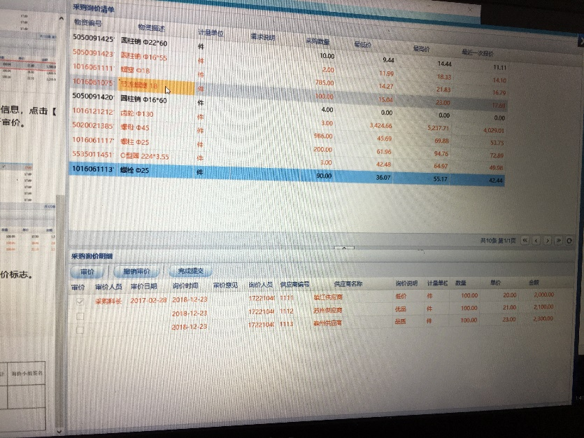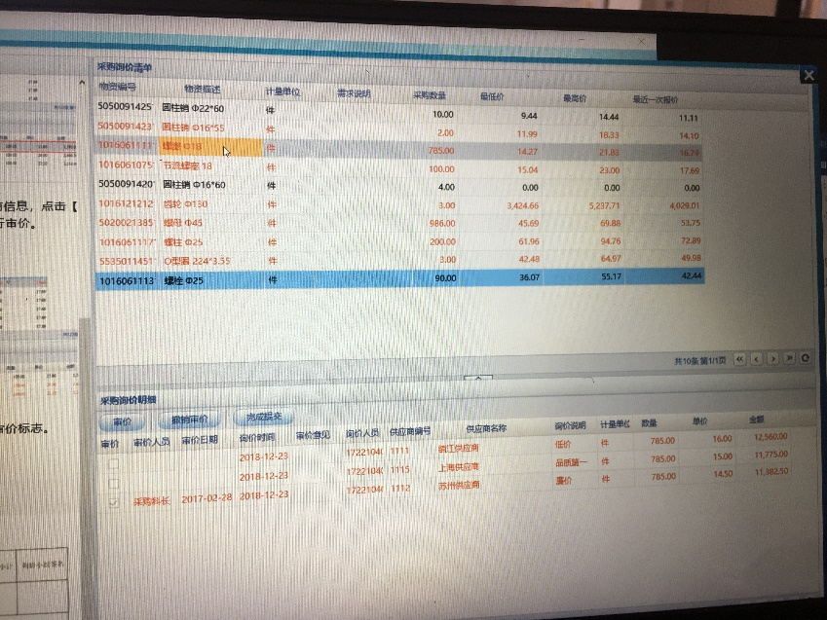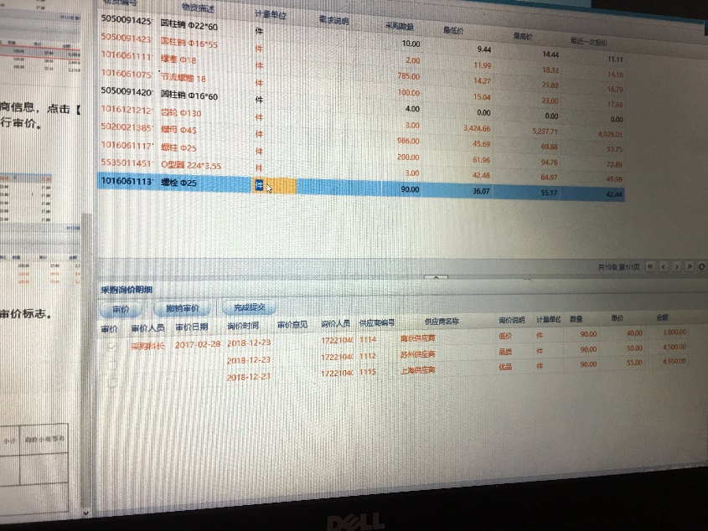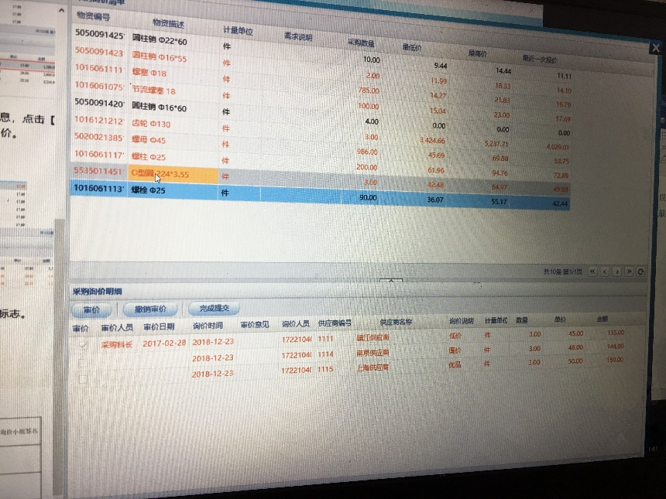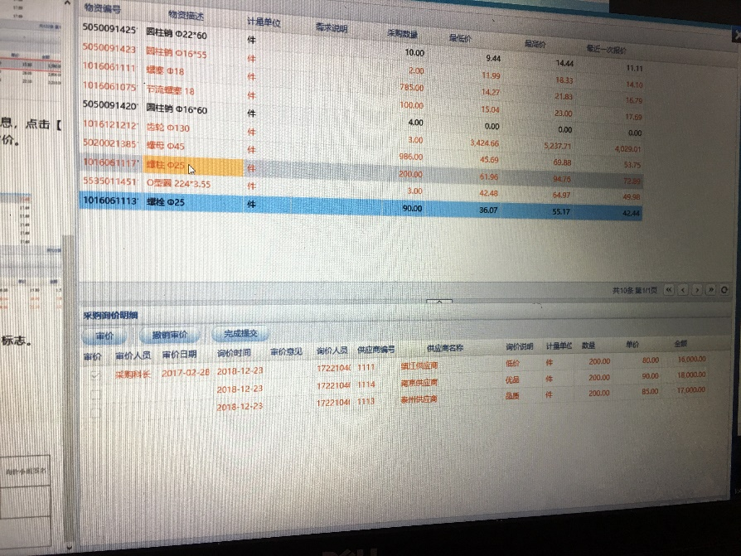

1.3.5 采购合同的录入

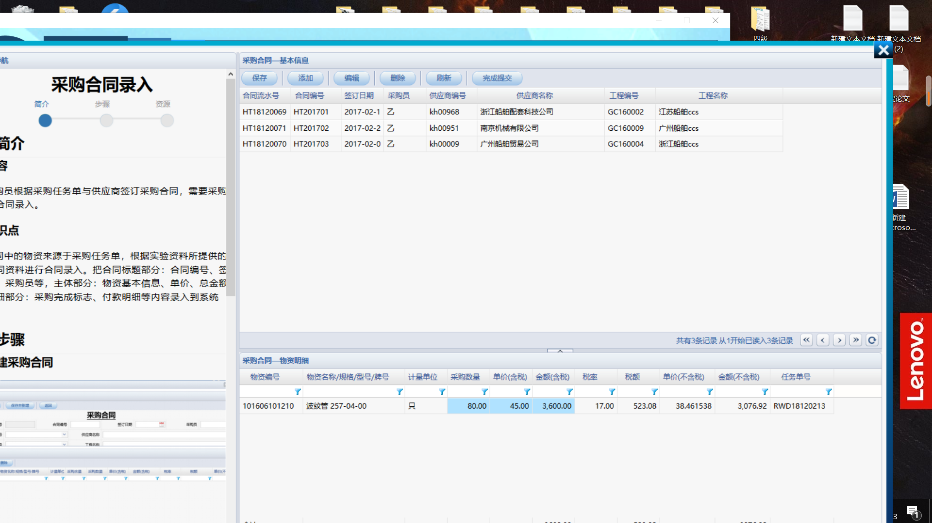

1.3.6 采购合同的审核

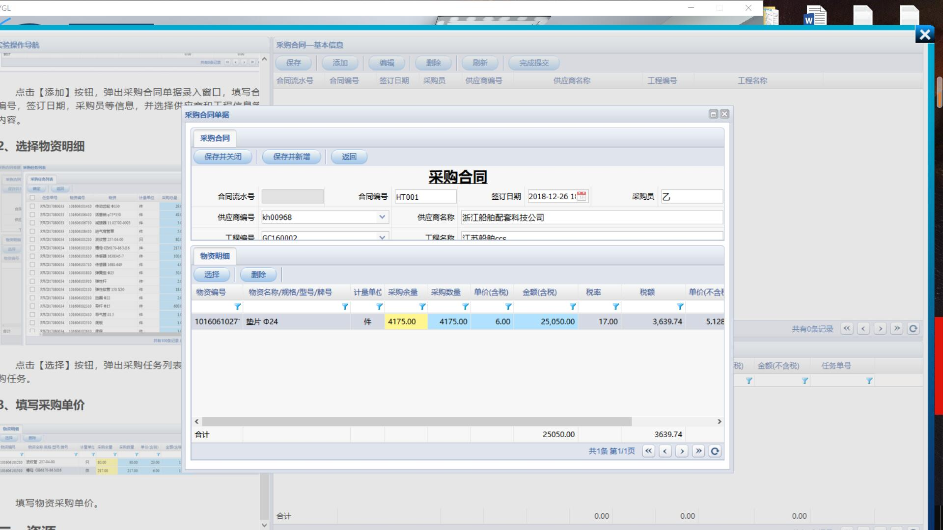

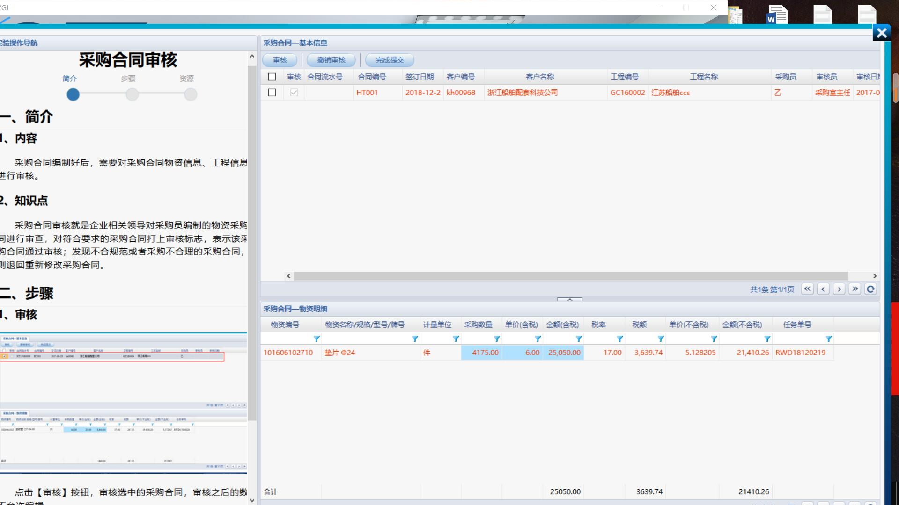

1.3.7 采购发票的录入

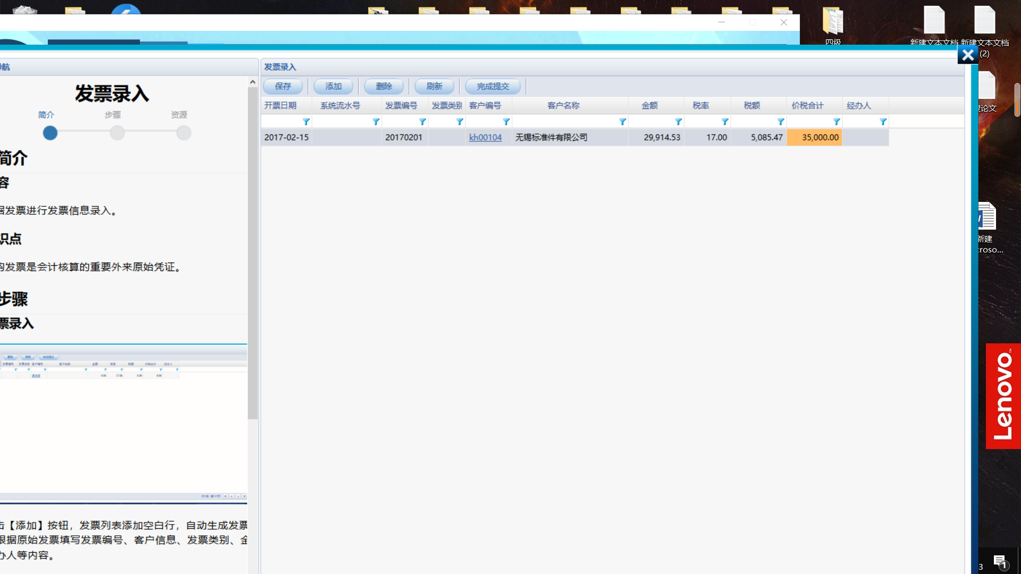

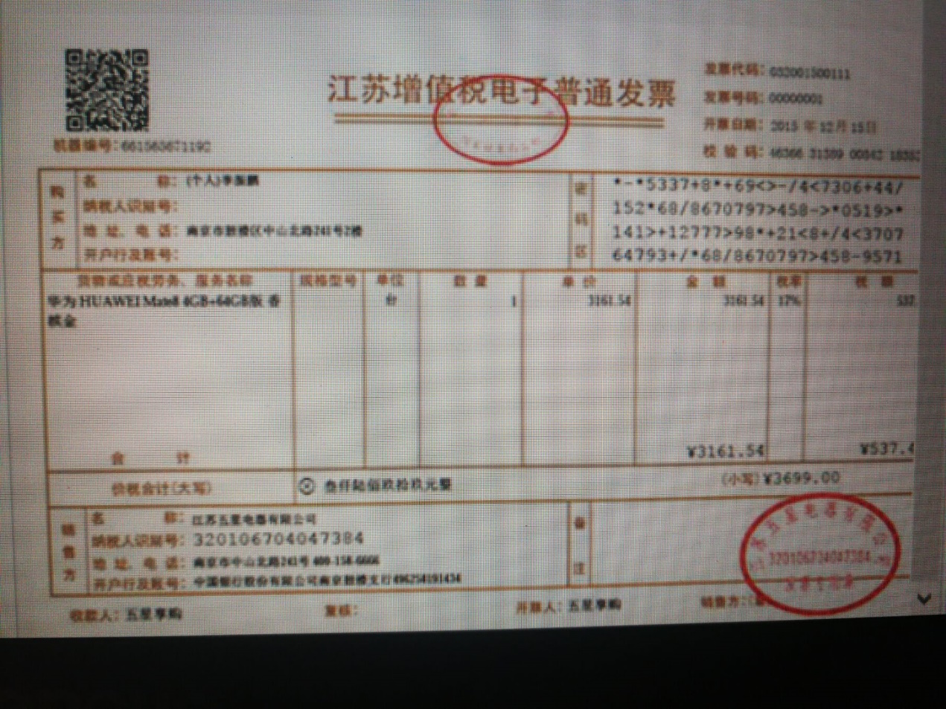

完成的截图：

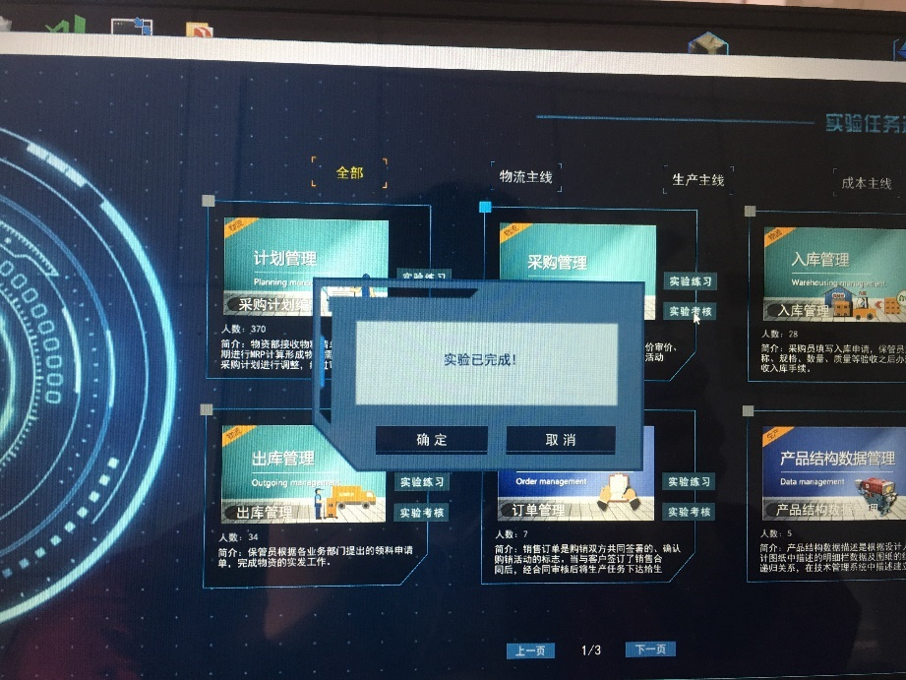

## 系统数据流图

### 1.3.1 顶层数据流图

林永健：

**一层**：

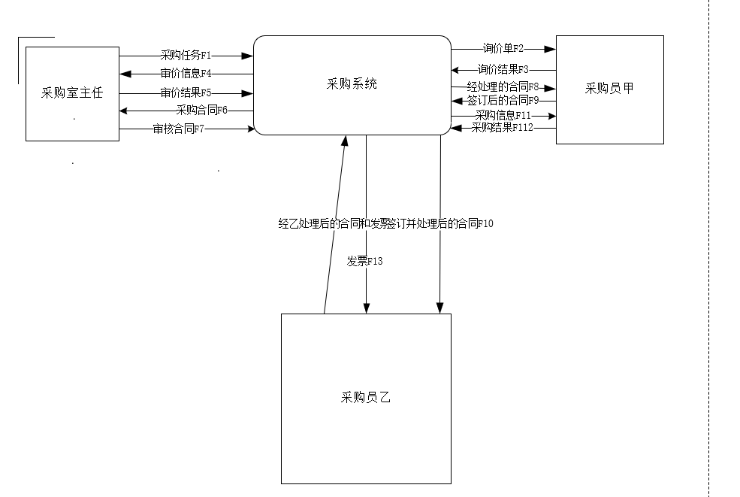

**二层：**

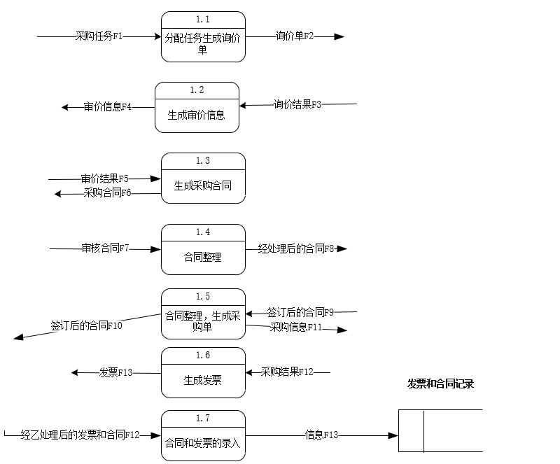

吕斌：

**一层**：

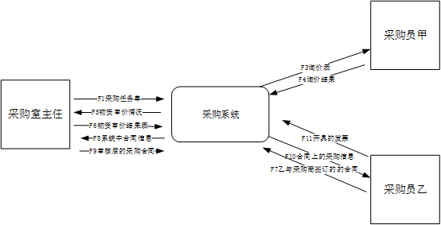

**二层**：

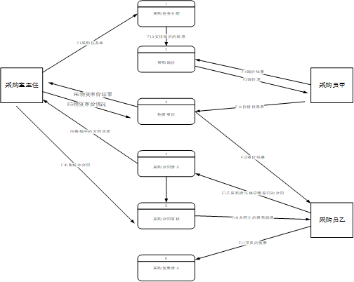

高瑾：

**一层**：

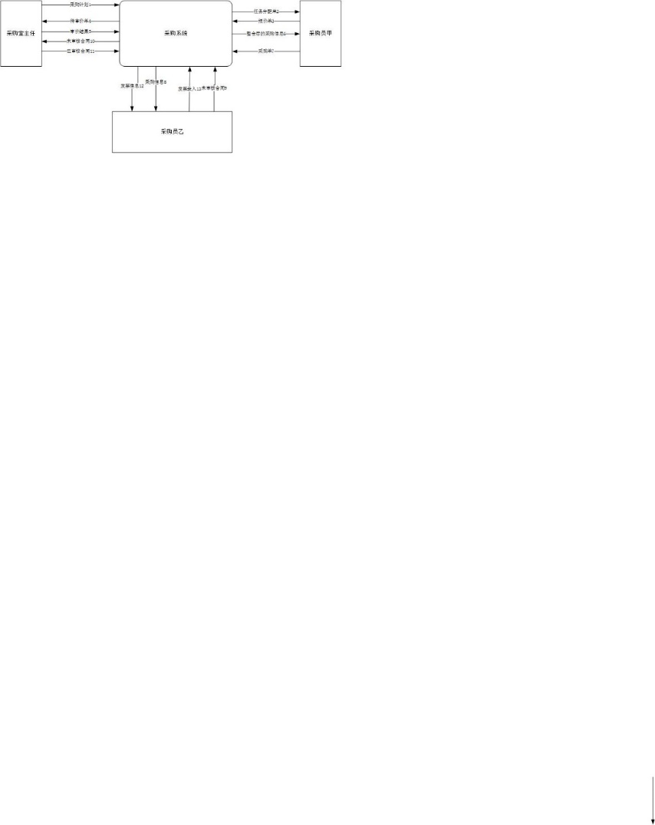

**二层**：

刘泽华：

**一层**：

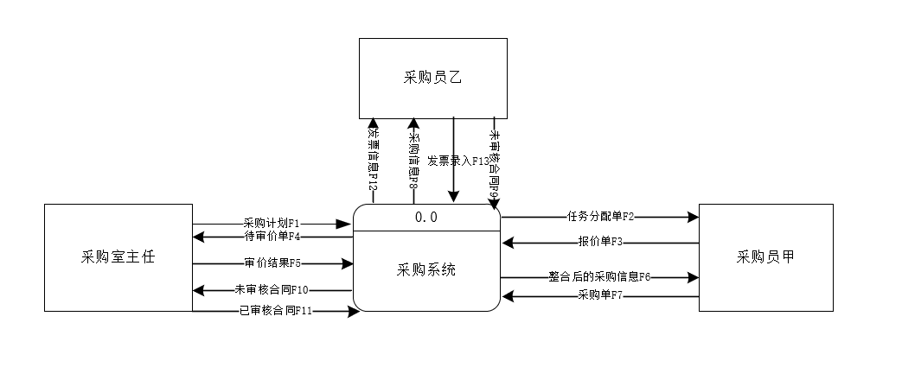

**二层**：

顾天乐：

**一层：**

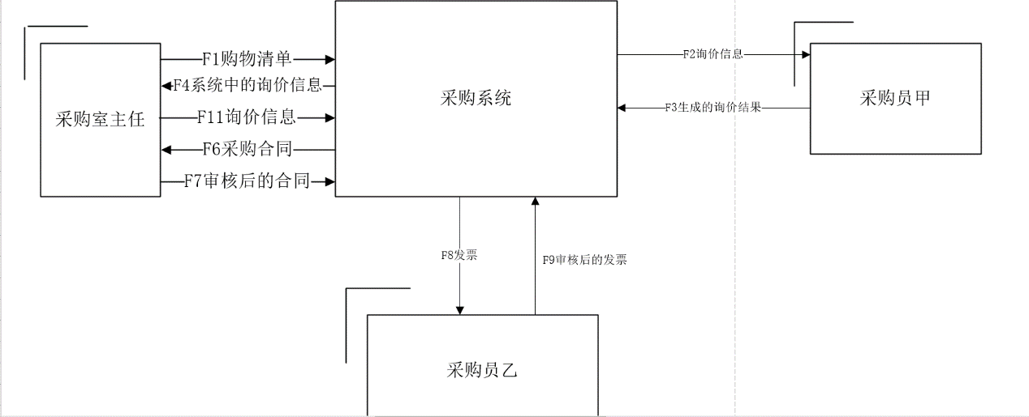

**二层：**

### 1.3.2 零层数据流图

林永健：

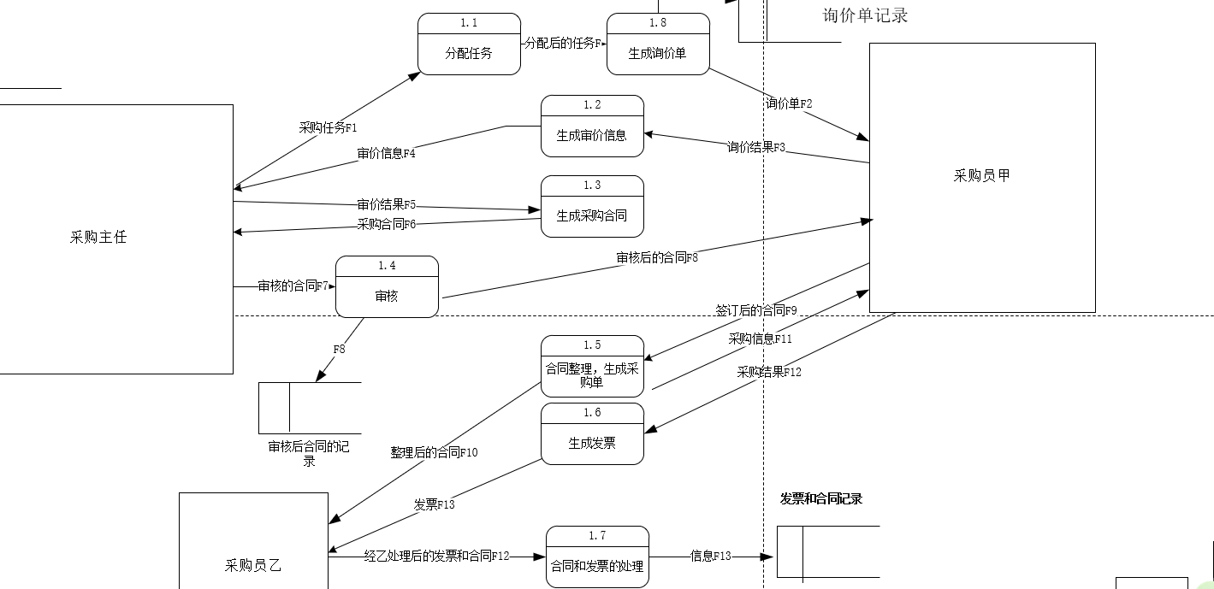

吕斌：

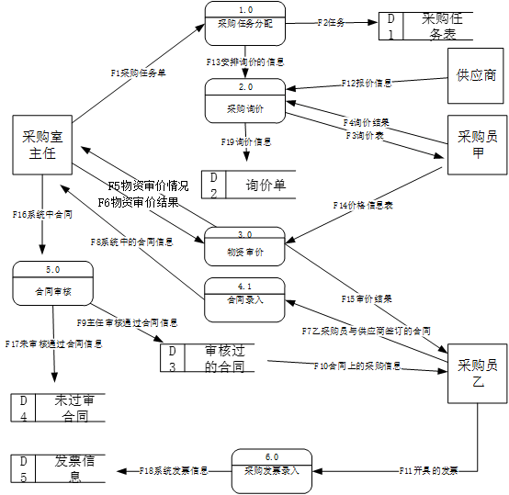

高瑾：

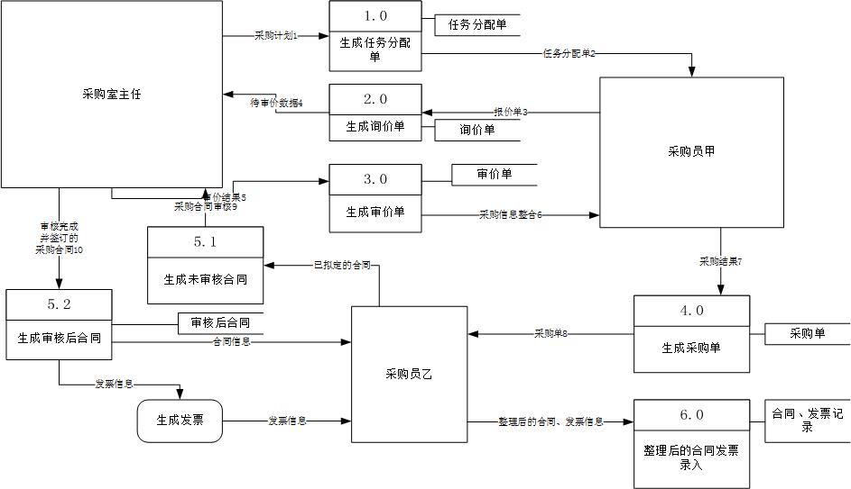

刘泽华：

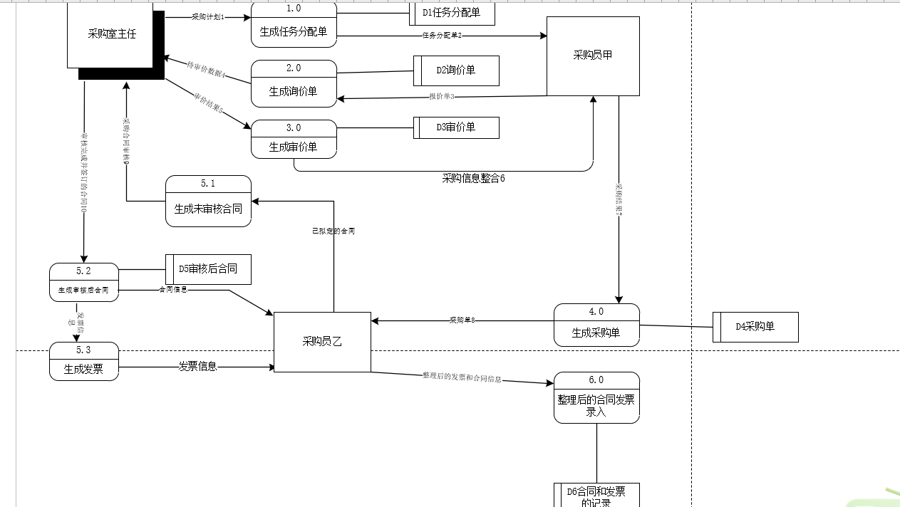

顾天乐：

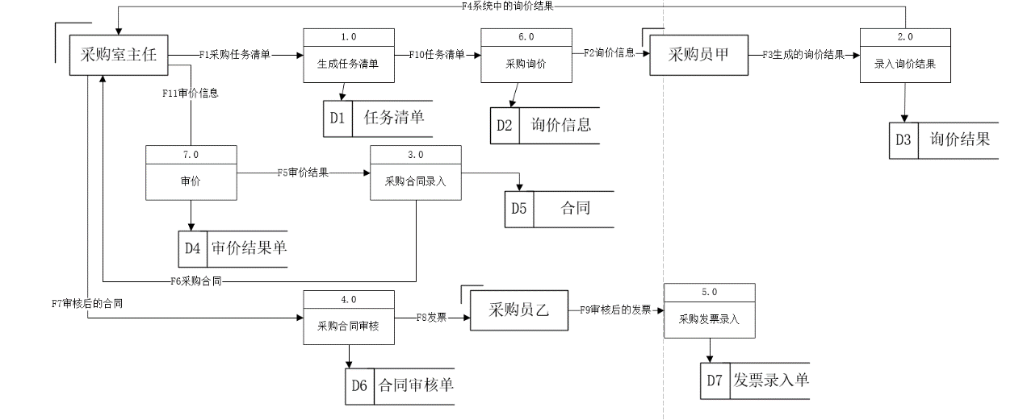

# 2 数据库设计

## 2.1 概念结构设计（ER图）

林永健：

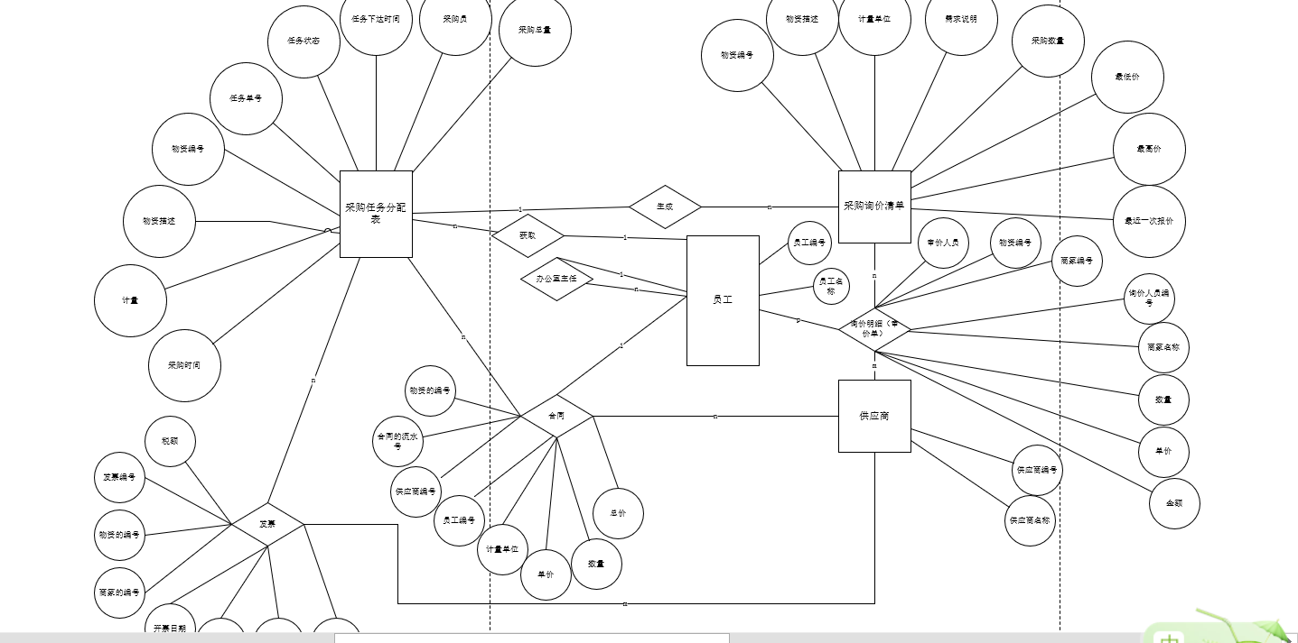

高瑾：

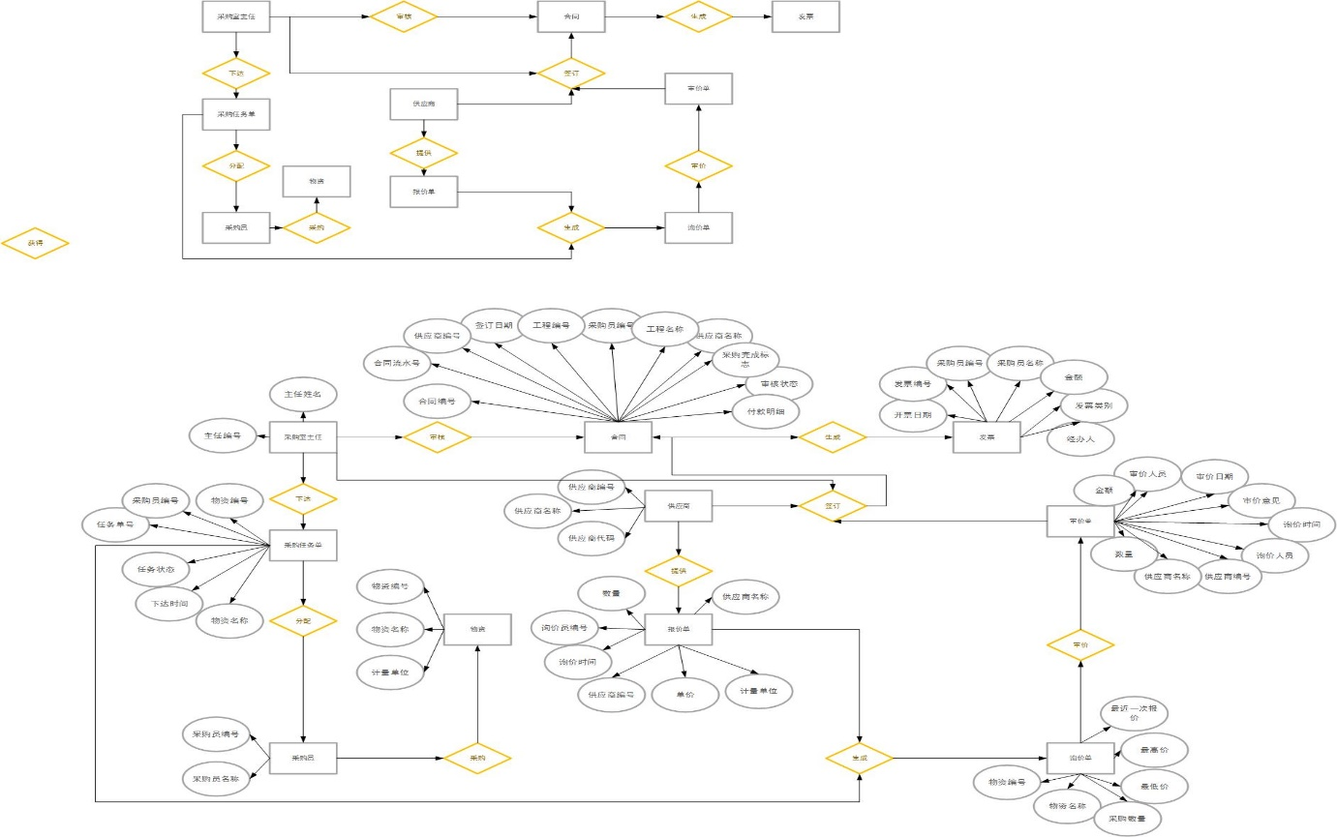

吕斌：

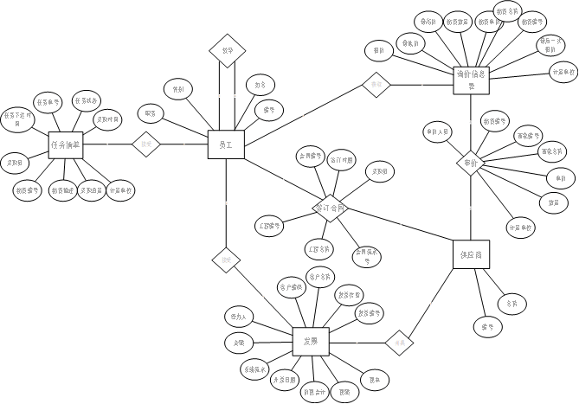

刘泽华：

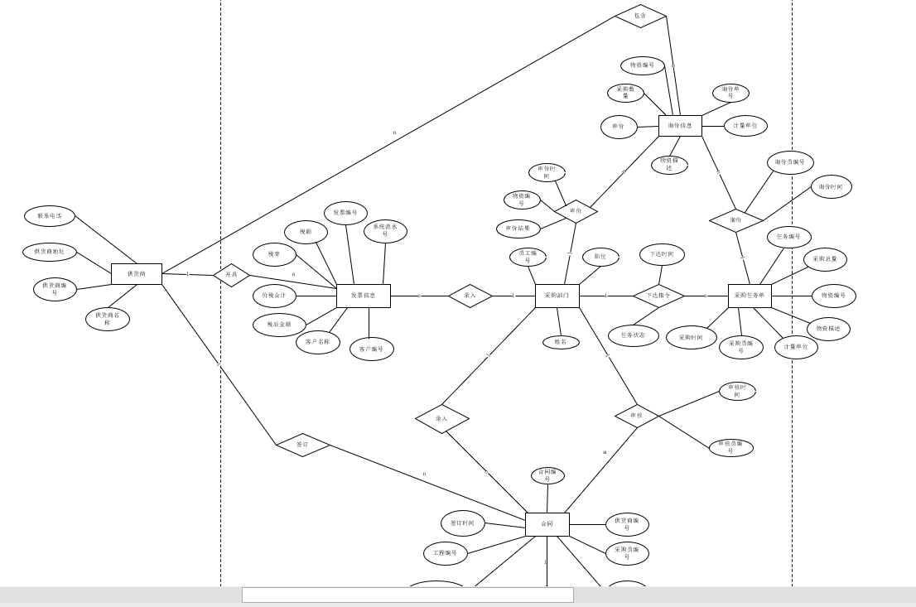

顾天乐：

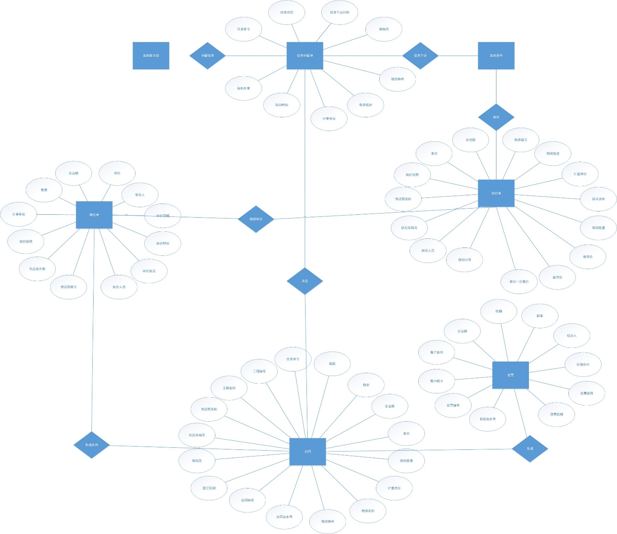

在上述图中，部分对应关系解释如下：

(1)

一个任务单号可以对应多份询价清单，一份询价清单只能对应一份采购任务。1：n

（2）

一个份采购询价清单的物资编号可以对应多个供应商，多个供应商也可以对应1份采购询价清单，同时审价的员工可以审价多份审价表，多份审价表也可以由一个员工来审n:m:p

（3）一个供应商可以开多张发票，一张发票只能由一个供应商来开1：n

（4）一个供应商可以签订多份合同，一份合同只能由一个供应商签订1：n

（5）一份合同可以包括多个任务，1个任务也可以签订多份合同。N:m

## 2.2 逻辑结构设计

### 2.2.1 表清单

|  |  |
| --- | --- |
| **实体名称** | **中文注释** |
| Task | 任务清单表 |
| Worker | 员工表 |
| Inquiry | 采购询价单 |
| Support | 供应商表 |
| Price_table | 审价表 |
| Agreement | 合同表 |
| Bill | 发票表 |

### 2.2.2 表设计

（1）Task表

|  |  |  |  |  |  |
| --- | --- | --- | --- | --- | --- |
| **字段名** | **数据类型** | **长度** | **允许空** | **主键** | **说明** |
| T_ID | int | 11 | no | No | 任务编号 |
| T_time | Datetime |  | No | no | 任务的下达时间 |
| T_statue | varchar | 20 |  | no | 任务的状态 |
| T_Component_id | int |  | No | Yes | 物资编号 |
| T_component_name | varchar | 20 | No | No | 物资的描述 |
| T_jiliang | varchar | 10 |  |  | 计量 |
| T_number | int |  |  |  | 采购数量 |
| T_find_time | Datetime |  | No | No | 物资采购时间 |

Worker表

|  |  |  |  |  |  |
| --- | --- | --- | --- | --- | --- |
| **字段名** | **数据类型** | **长度** | **允许空** | **主键** | **说明** |
| W_ID | int | 6 | no | yes | 员工的编号 |
| W_name | Varchar | 10 | yes | no | 员工的姓名 |
| W_post | varchar | 10 | yes | no | 员工的职位 |
| W_sex | Bit | 1 | yes | no | 性别，0代表女生，1代表男生 |
| W_boss | varchar | 10 | no | no | 员工的领导 |
| W_iphone | varchar | 11 | no | no | 员工的手机号码 |

Inquiry表

|  |  |  |  |  |  |
| --- | --- | --- | --- | --- | --- |
| **字段名** | **数据类型** | **长度** | **允许空** | **主键** | **说明** |
| T_component_id | int | 6 | no | Yes(同时是任务表中的外键) | 物资的编号 |
| I_name | Varchar | 100 | yes | no | 物资描述 |
| I_jiliang | varchar | 10 | no | no | 物资的计量单位 |
| I_max | float |  | yes | no | 物资的最高价 |
| I_min | Float |  | yes | no | 物资的最低价 |
| I_number | int |  | no | no | 采购的数量 |
| I_price | Float |  | no | no | 最近一次报价 |

Support表

|  |  |  |  |  |  |
| --- | --- | --- | --- | --- | --- |
| **字段名** | **数据类型** | **长度** | **允许空** | **主键** | **说明** |
| S_ID | int | 6 | no | yes | 供应商的编号 |
| S_name | Varchar | 10 | No | no | 供应商的姓名 |

Price_table（审价）表

|  |  |  |  |  |  |
| --- | --- | --- | --- | --- | --- |
| **字段名** | **数据类型** | **长度** | **允许空** | **主键** | **说明** |
| **T_component_id** | **int** |  | **no** | **Yes(做任务单的外键)** | **物资的编号** |
| S_ID | int |  | no | Yes（商家表的外键） | 商家的编号 |
| S_name | varchar | 20 | no | no | 商家的名称 |
| W_ID | int |  | No | Yes（员工表的外键） | 询价员的编号 |
| Pt_time | Datetime |  | No | No | 审价时间 |
| Pt_number | int |  | No | no | 数量 |
| Pt_price | int |  | No | no | 物资的单价 |
| Pt_total | float |  | no | No | 金额 |

Agreement表

|  |  |  |  |  |  |
| --- | --- | --- | --- | --- | --- |
| **字段名** | **数据类型** | **长度** | **允许空** | **主键** | **说明** |
| A_ID | int |  | no | yes | 合同的编号 |
| S_ID | int |  | no | YES(商家的外键) | 供应商 编号 |
| W_ID | Int | 20 | No | YES(员工的编号当外键) | 员工编号 |
| T_component_id | int | 20 | no | Yes(物资编号当外键) | 采购人员 |
| A_jiliang | varchar | 10 | no |  | 计量 |
| A_price | Float |  | No |  | 单价 |
| A_number | int |  |  |  | 采购的数量 |
| A_total | float |  | no | no | 总价格 |
| A_project_id | int |  | No |  | 工程编号 |
| A_project_name | varchar | 20 | No |  | 工程名称 |

Bill表

|  |  |  |  |  |  |
| --- | --- | --- | --- | --- | --- |
| **字段名** | **数据类型** | **长度** | **允许空** | **主键** | **说明** |
| **T_component_id** | **int** |  | **no** | **Yes（当做外键）** | **物资的编号** |
| **S_ID** | **int** |  | **no** | **Yes（当做外键）** | **商家的编号** |
| B_ID | int |  | no | Yes（当做外键） | 发票的编号 |
| B_time | Datetime |  | no | no | 发票的时间 |
| B_type | varchar | 20 | no | No | 发票的类型 |
| B_tax_price | float |  | no | No | 税额 |
| B_tax | float |  | No | no | 价税合计 |
| B_Doing | Varchar | 20 | no | No | 经办人 |

# 3 数据库应用系统开发

## 3.1 表创建（表关系图）

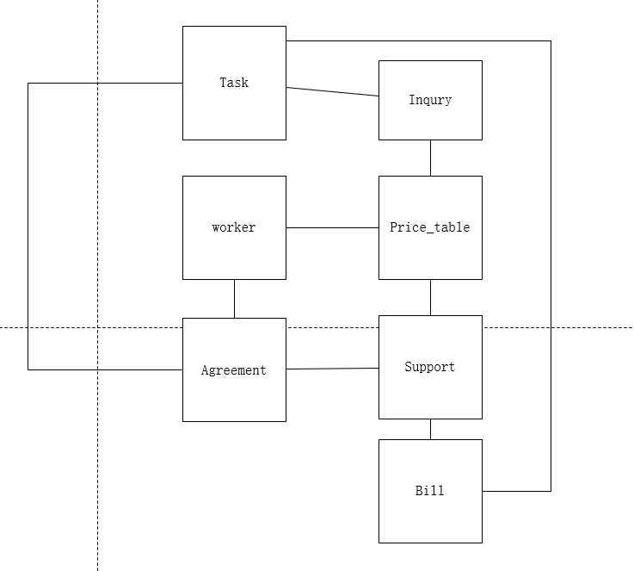

## 3.2 索引创建（可以截图）

| **索引名** | **代码** |
| --- | --- |
| PK__Task__436A0200075714DC |  |
| PK__Support__A3DFF16D038683F8 |  |
| PK__Worker__8175B5731D4655FB |  |
| PK__Price_ta__FBD688A34277DAAA |  |
| PK__Inquiry__436A02000B27A5C0 |  |
| PK__Bill__6E1CDBF964CCF2AE |  |
| PK__Agreemen__E904D1425E1FF51F |  |

## 3.3 视图创建

| **视图名（作用）** | **代码** |
| --- | --- |
| for_Agreement(用来提供暂存放已经审核的元组) |  |

## 3.4 触发器创建

| **触发器名（作用）** | **代码** |
| --- | --- |
| 无 |  |

# 4 功能模块设计

| **功能名称** | **模块名称** |
| --- | --- |
| 采购任务下达 | 下达任务（do_Task） |
| 下达任务的同时同时生成询报价单 |
| 撤销任务（cancel_Task） |
| 采购审价 | 生成审价单（Xun_Price） |
| 审价选定（XDSJ） |
| 撤销审价选定（Cancel_Price） |
| 已经审价的视图 | 已审价视图(for_Agreement) |
| 采购合同 | 生成采购合同(SJ_Price) |
| 采购发票 | 生成采购发票(SC_Bill) |

# 5 功能模块实现

## 5.1 功能语句

### 5.1.1 下达任务

|  |  |
| --- | --- |
| 语句 | create proc do_Task  @Tno int,  @T_Max float,  @T_Min float,  @T_Price float  AS declare  @T_component int , --- 下单任务标号的物资编号  @T_name varchar(20), --物资零件的名称  @T_JI varchar(10), --物资的计量单位  @T_num int ---物资的数量  begin  update Task set T_statue='已下达' where T_ID=@Tno  select @T_component=T_component_id from Task where T_ID=@Tno  select @T_name=T_component_name from Task where T_ID=@Tno  select @T_JI=T_jiliang from Task where T_ID=@Tno  select @T_num=T_number from Task where T_ID=@Tno  insert into Inquiry(T_component_id,I_name,I_jiliang,I_number,I_max,I_min,I_price)  values  (@T_component,@T_name,@T_JI,@T_num,@T_Max,@T_Min,@T_Price)  --执行生成审价单的过程  end  Go  exec do_Task 001,14.44,9.44,11.11 |
| 执行结果 | 执行上诉任务：动态形成报价单： |

### 5.1.2 撤销任务

|  |  |
| --- | --- |
| 语句 | create proc cancel_Task  @Tno int  AS declare  @T_component int  begin  select @T_component=T_component_id from Task where T_ID=@Tno  update Task set T_statue='未下达' where T_ID=@Tno  delete from Price_table  delete from Inquiry where T_component_id=@T_component  END  GO  exec cancel_Task 001 |
| 执行结果 |  |

### 5.1.3 生成审价单

|  |  |
| --- | --- |
| 语句 | create proc Xun_Price  @T_component int, ---供应零件的编号  @S_ID varchar(20), ---供应商的编号  @S_name varchar(50), ---供应商的名字  @Pt_price float --供应商给的价格  as declare  @Pt_number int,  @W_ID varchar(20),  @Pt_time date,  @pt_total float,  @statue varchar(10)  begin  select @Pt_number=I_number from Inquiry where T_component_id=@T_component  set @W_ID='#001'  set @Pt_time='2018-12-30'  set @pt_total=@Pt_number*@Pt_price  set @statue='未审核'  insert into Price_table(T_component_id,S_ID,S_name,W_ID,Pt_time,Pt_number,Pt_price,Pt_total,Pt_statue)  values(@T_component,@S_ID,@S_name,@W_ID,@Pt_time,@Pt_number,@Pt_price,@pt_total,@statue)  end  Go  exec Xun_Price 1210,'Kh00951','南京机械有限公司',12.0  exec Xun_Price 1210,'Kh00963','浙江船舶配套公司',13.0  exec Xun_Price 1210,'Kh00968','浙江船舶配套科技公司',14.0 |
| 执行结果 | 查询： |

### 5.1.4 审价选定

|  |  |
| --- | --- |
| 语句 | create proc XDSJ  @T_component int, --物资的编号  @T_SID varchar(20) --商家的编号  as  begin  update Price_table set Pt_statue='已审核' where T_component_id=@T_component and S_ID=@T_SID;  end  GO  exec XDSJ 1210,'Kh00951' |
| 执行结果 | 查询： |

### 5.1.5撤销审核

|  |  |
| --- | --- |
| 语句 | create proc Cancel_Price  @T_component int, --物资的编号  @T_SID varchar(20) --商家的编号  AS  begin  update Price_table set Pt_statue='未审核' where T_component_id=@T_component and S_ID=@T_SID  end  Go  exec Cancel_Price 1210,'Kh00951' |
| 执行结果 | 查询： |

### 5.1.6 生成审价通过的视图

|  |  |
| --- | --- |
| 语句 | create view for_Agreement  as  select *from Price_table  where Pt_statue='已审核' |
| 执行结果 | 查询： |

### 5.1.7 根据审价通过的视图生成合同

|  |  |
| --- | --- |
| 语句 | create proc SJ_Price  @A_Ht varchar(20), ------ 合同的编号  @T_component int, ---物资的编号  @S_ID varchar(20), ---商家的ID  @A_ProjectID varchar(30), ---工程的编号  @A_ProjectName varchar(50) --用于项目号的名称  as declare  @A_JL varchar(10), ----计量单位  @A_P float, ----单价  @num int, --数量  @total float, ---总价格  @W_ID varchar(20) --签订合同的员工的ID  begin  select @A_JL=I_jiliang from Inquiry where T_component_id=@T_component  select @A_P=Pt_price from for_Agreement where T_component_id=@T_component  select @num=Pt_number from for_Agreement where T_component_id=@T_component  set @total=@num*@A_P  set @W_ID='#002'  insert into Agreement(A_ID,S_ID,W_ID,T_component_id,A_jiliang,A_price,A_number,A_total,A_Project_id,A_project_name)  values(@A_Ht,@S_ID,@W_ID,@T_component,@A_JL,@A_P,@num,@total,@A_ProjectID,@A_ProjectName)  end  Go  exec SJ_Price 'HT001',1210,'Kh00951','GC160010','上海船舶ccs' |
| 执行结果 | 查询： |

### 5.1.8 生成发票

|  |  |
| --- | --- |
| 语句 | create proc SC_Bill  @T_component int,  @S_ID varchar(20),  @B_ID varchar(50),  @B_time date  as  declare  @B_type varchar(20),  @B_tax_price float,  @B_tax float,  @B_doing varchar(20),  @B_m float -----------中间变量  begin  set @B_type='企业发票'  set @B_tax_price=100  set @B_doing='企业发票局'  select @B_m=A_total from Agreement where T_component_id=@T_component  set @B_tax=@B_m+@B_tax_price  insert into Bill(T_component_id,S_ID,B_ID,B_time,B_type,B_tax_price,B_tax,B_doing)  values(@T_component,@S_ID,@B_ID,@B_time,@B_type,@B_tax_price,@B_tax,@B_doing)  end  Go  exec SC_Bill 1210,'Kh00951','FP001','2019-1-1' |
| 执行结果 | 查询： |